1. 安装、编译、vscode集成
2. 安装 npm install typescript -g
3. 编译 tsc helloword.ts
4. Vscode集成 第一步： tsc –init 生产tsconfig.json 改 “outDir” : ”./js”

第二步 vscode 任务-运行任务 监视tsconfig.json

Ts与es6、es5的关系

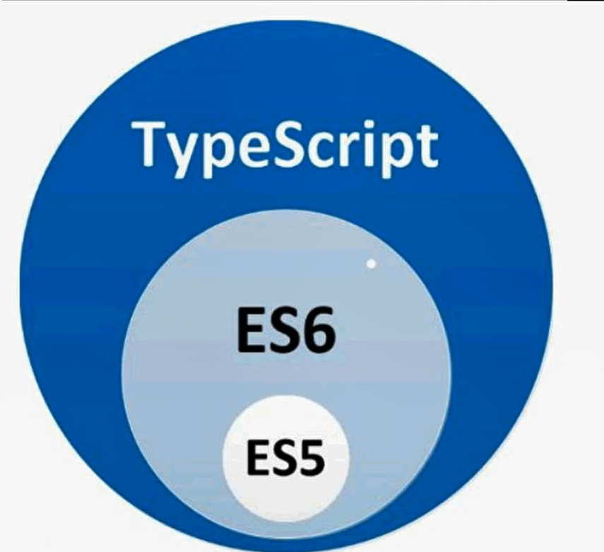

1. ts数据类型（10种）

布尔类型（boolean）

数字类型（number）

字符串类型（string）

元组类型（tuple）

任意类型（any）

枚举类型（enum）

Null和undefined

Void类型

Never类型

类型校验

Var flag:boolean = true

Var arr:number[] = [11,22,33]

元祖类型 let arr:[number,string] = [12,’22’]